Indice TIC Swico pour le 1er trimestre 2020:
Des attentes élevées pour la nouvelle année
117.6 points, tel est le nouvel indice TIC Swico: il s’agit de la quatrième valeur la plus élevée depuis le début des mesures, ce qui reflète l’optimisme des quatre segments de l’industrie des TIC. Les prévisions concernant la situation des commandes, la marge brute et le chiffre d’affaires sont très positives. Pour les secteurs EGP et IFI, les perspectives ne sont pas aussi optimistes: bien que leurs valeurs prévisionnelles augmentent légèrement, elles restent bien en dessous du seuil magique. Le manque de spécialistes s’avère être un enjeu permanent. La pression sur les marges due à la force du franc continue de peser sur les secteurs EGP et IFI ainsi que sur le segment Technologie informatique.
L’industrie des TIC est très optimiste pour le premier trimestre: ce climat positif se traduit par des valeurs prévisionnelles élevées dans les différents segments du secteur des TIC. Avec 122.5 points (en hausse de 4.5), la deuxième valeur la plus élevée depuis le début des mesures, le segment Logiciels figure en tête. Le segment Consulting se classe au deuxième rang avec une valeur de 118.3 points (plus 0.7), suivi par les Services informatiques avec 115.6 points (moins 1.9) et la Technologie informatique avec 112.8 points (plus 1.8). Par conséquent, tous les segments du secteur des TIC s’attendent à une croissance plus rentable. Ils prévoient une nette croissance au niveau des commandes: les chiffres prévisionnels pour le pipeline de vente, les entrées de commandes et le carnet de commandes sont élevés. Le secteur s’attend à une marge brute en hausse et à une augmentation du chiffre d’affaires. La croissance se reflète également dans les effectifs prévus. L’ensemble du secteur des TIC table sur une forte augmentation du nombre d’employés; le nombre d’apprentis et de stagiaires devrait augmenter légèrement. Les prévisions en matière de développement économique sont également positives: le secteur des TIC s’attend à une reprise conjoncturelle et à des investissements plus importants.

Les nouvelles technologies et la pénurie de spécialistes TIC constituent des défis
La pénurie de spécialistes TIC reste un phénomène permanent au sens négatif du terme: tous les segments du secteur des TIC affirment avoir du mal à recruter des spécialistes TIC. Par ailleurs, les segments Technologie informatique, Logiciels et Services informatiques doivent intégrer de nouvelles technologies et innovations dans leurs modèles économiques existants ou développer de nouveaux secteurs d’activité afin de rester compétitifs. Cela leur permet de générer de nouvelles sources de revenus et de se démarquer sur le marché. Les segments Logiciels, Services informatiques et Consulting sont touchés par les évolutions du marché, les incertitudes et les réglementations gouvernementales qui entravent la croissance et augmentent la pression concurrentielle.

Légère hausse pour les secteurs EGP et IFI
Les attentes des secteurs Électronique grand public et Imagerie/Finitions/Impression ont chacune augmenté de 0.9 point. La nouvelle valeur pour le secteur EGP est de 90.7 points, celle pour le secteur IFI de 91.2 points. Malgré des évaluations plus positives par rapport au dernier trimestre, le moral reste négatif et l’attente d’une dégénérescence persiste. Ce climat morose s’explique par les prévisions d’entrées de commandes plus maigres, la baisse des marges brutes et la diminution des chiffres d’affaires. Les deux secteurs s’attendent également à une récession. La force du franc et les taux de change demeurent problématiques, car ils contribuent à l’érosion des prix et à la pression sur les marges.

Étude complète (en allemand): PDF, 35 pages, prix CHF 297.– hors TVA, en vente chez Swico (stephan.vollmer@swico.ch). L’étude est gratuite pour les entreprises participantes.
Remarque méthodologique: l’indice TIC Swico se fonde sur des prévisions et non sur les résultats du passé. Il ne reflète donc pas directement les chiffres d’affaires ou les chiffres de vente mais les attentes pour le trimestre à venir. Pour compenser les variations saisonnières, l’indice compare les prévisions pour le trimestre suivant au résultat du trimestre correspondant de l’année précédente.
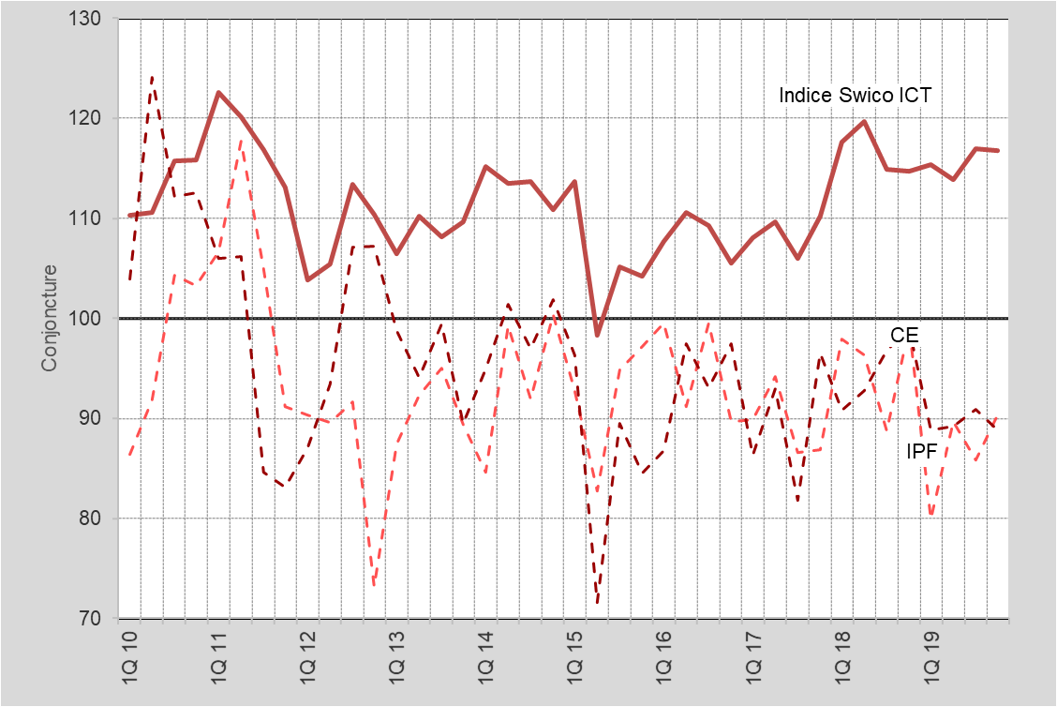 | Légende:  les indicateurs «Modification attendue du chiffre d’affaires», «Modification attendue du carnet de commandes» et «Modification attendue de la rentabilité» servent de base à l’indicateur de tendance: l’indice TIC Swico. Tous les indices sont comparés avec ceux de la même période de l’année précédente. L’indice global tient compte des segments Technologie informatique, Services informatiques, Logiciels et Consulting.
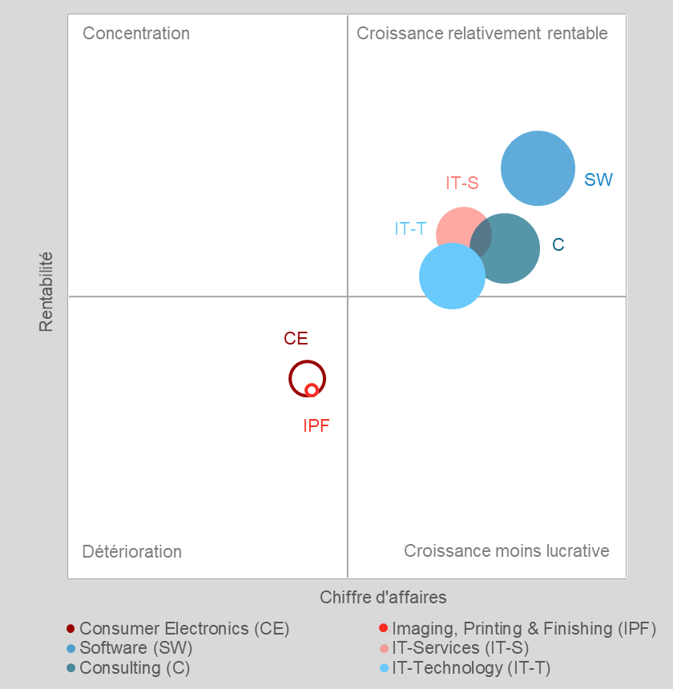 | Légende:  la matrice de croissance se fonde sur les mêmes indicateurs que l’indicateur de tendance qu’est l’indice TIC Swico. La situation actuelle est représentée à l’aide des valeurs «Modification attendue du chiffre d’affaires» (axe X) et «Modification attendue de la rentabilité» (axe Y). La taille et le remplissage des cercles indiquent les évolutions escomptées des carnets de commandes: plus un cercle est grand, plus l’évolution est importante. Si elle est positive, la surface du cercle est remplie; si elle est négative, seul le contour du cercle prend la couleur du segment.

Informations contextuelles
Indice TIC Swico
L’indice fournit trimestriellement des informations sur la manière dont les acteurs du marché prévoient l’évolution économique des technologies de l’information et de la communication suisses (TIC) et des secteurs Électronique grand public (EGP) et Imagerie/Finitions/Impression (IFI) dans les domaines clés suivants: carnet de commandes, emploi, performance de l’activité et dynamisme. L’indice TIC Swico se fonde sur l’estimation de cadres. Le cabinet d’analyse et de conseil TIC sieber&partners est responsable de la collecte et de l’évaluation. Toutes les données sont traitées de manière anonyme. Les participants à l’enquête recevront l’ensemble de l’analyse gratuitement.
Toutes les entreprises des secteurs TIC, EGP et IFI peuvent en principe participer à l’enquête en ligne. Si cela vous intéresse, veuillez prendre contact avec Stephan Vollmer (stephan.vollmer@swico.ch).
Swico
Swico est l’association professionnelle pour le secteur des TIC et d’Internet et représente les intérêts des entreprises établies et des start-up sur les plans politique, économique et social. Elle compte 600 entreprises affiliées employant 56 000 personnes et réalisant un chiffre d’affaires annuel de 40 milliards de francs. Elles couvrent tous les niveaux de la chaîne de création de valeur des modèles économiques numériques et comprennent notamment le matériel, les logiciels, l’hébergement et les services informatiques ainsi que le consulting, le marketing et la communication numériques. Des secteurs fortement orientés vers le numérique tels que la domotique, la branche de la photo, du film et de l’impression viennent en outre s’y greffer.
sieber&partners
sieber&partners accompagne les entreprises dans le monde numérique. En tant que cabinet d’analyse et de conseil TIC indépendant, nous développons des stratégies innovantes pour la transformation de modèles et processus commerciaux et réalisons des études de marché dans le secteur des TIC. L’équipe de 30 personnes s’appuie sur un réseau économique, scientifique et politique et s’engage en faveur d’un échange actif d’expériences et d’idées entre ces domaines.

